Zaburzenie obsesyjno-kompulsywne
(ang. obsessive-compulsive disorder, OCD)

Czym jest?

Zaburzenie obsesyjno-kompulsywne (OCD) jest rodzajem zaburzenia lękowego, które powoduje, że dziecko utyka w cyklu niepokojących myśli (obsesji), a w rezultacie ma potrzebę wykonywania rytuałów lub nawyków (kompulsji). Te kompulsje mogą sprawić, że dziecko tymczasowo poczuje się lepiej. Jest to jednak zwykle krótkotrwałe. Niektóre natrętne myśli i kompulsywne zachowania mogą mieć ograniczony wpływ na funkcjonowanie dziecka i być częścią normalnego rozwoju lub reakcji na stres. Aby postawić diagnozę o OCD, obsesje i kompulsje muszą powodować niepokój i zakłócać codzienne życie. Obsesyjne zachowania mogą dotyczyć różnych treści; brudu, zanieczyszczenia, niebezpieczeństwa, czasu.
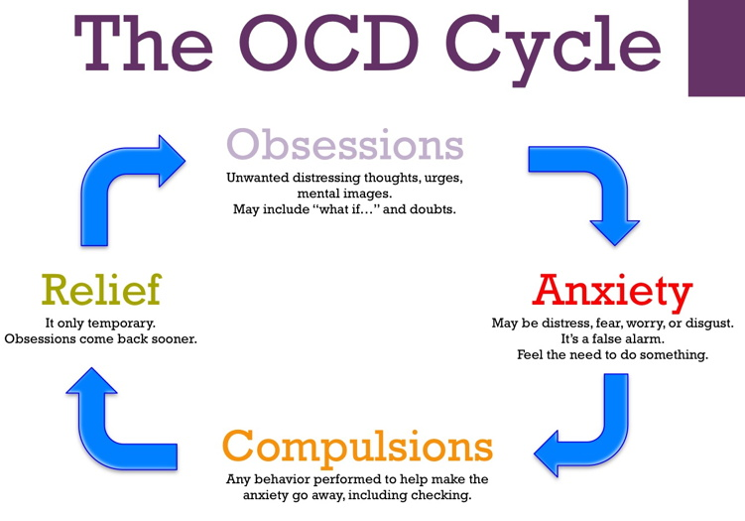

Według organizacji OCD UK, zaburzenie to może pojawić się w różnym wieku, u niektórych dzieci rozwija się w wieku sześciu lat. OCD UK donosi, że w 25% przypadków zaburzenie zaczyna rozwijać się do 14. roku życia, a objawy stają się problematyczne w późnym okresie dojrzewania u chłopców i wczesnej dorosłości u dziewcząt (OCD UK).

Objawy

Objawy OCD można podzielić na obsesje i kompulsje.
Obsesje powszechne u dzieci: związane z zanieczyszczeniami, krzywdą względem siebie lub innych, dotyczące agresji lub seksu, religii (może występować skrupulatyzm), zakazane myśli, symetria, potrzeba mówienia, pytania, zwierzania się.
Często występujące kompulsje: mycie, czyszczenie, powtarzanie, sprawdzanie, dotykanie, liczenie, układanie, nieumiejętność wyrzucania rzeczy, modlenie się.

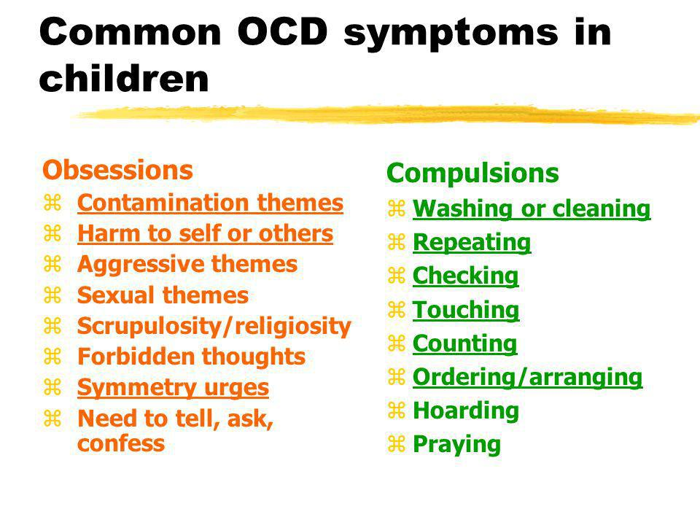

OCD może się różnie objawiać u różnych osób, oto niektóre przykłady:

- Konieczność wielokrotnego wykonywania czegoś (np. włączanie i wyłączanie świateł)
- Ciągłe mycie rąk lub unikanie brudu
- Rozpacz pojawiająca się, kiedy dziecko nie jest się w stanie wykonać swoich rytuałów - mogą być one mentalne lub fizyczne
- Potrzeba, aby wszystko było „w sam raz" (krzesło ustawione pod danym kątem, kredki w określonym pojemniku)
- Martwienie się, że wydarzy się coś złego.

Sugestie dla rodziców

Jeśli obawiasz się, że dziecko może mieć OCD, odwiedź swojego lekarza rodzinnego, który wyjaśni Ci różne opcje pomocy i ma możliwość skierowania dziecka do odpowiedniego specjalisty zdrowia psychicznego.

Są jednak pewne sposoby, z których możesz skorzystać, by pomóc dziecku radzić sobie z OCD.

- Rozmowa – daj mu znać, że jesteś przy nim, aby mu pomóc; zapewnij, że jeśli chce z kimkolwiek kiedykolwiek porozmawiać, to jest to w porządku. Często dzieci z OCD ukrywają swoje obsesyjne myśli z obawy, że inni ich nie zrozumieją. Jeśli jesteś w stanie zapewnić bezpieczną przestrzeń, w której dziecko może swobodnie bez osądzania rozmawiać, może mu być łatwiej radzić sobie z kompulsjami.
- Wsparcie w zakresie umiejętności radzenia sobie - spróbuj wesprzeć dziecko technikami, które mogą pomóc w radzeniu sobie z lękiem. Ćwiczenia oddechowe i rozluźnienie mięśni mogą być przydatne.
- Uwaga na czynniki wyzwalające - wiedza o tym, na czym polegają kompulsywne zachowania Twojego dziecka, może pomóc Ci być świadomym potencjalnych „wyzwalaczy”. Na przykład, jeśli zaburzenie dziecka koncentruje się wokół brudu i zanieczyszczeń; zwracając na nie szczególną uwagę podczas zabawy lub będąc na świeżym powietrzu można zauważyć, kiedy dyskomfort dziecka staje się zbyt duży. Można zapytać, czy wszystko z dzieckiem w porządku, czy potrzebuje zrobić przerwę.
- Pochwały za powodzenie w wykonaniu zadania - pochwal odpowiednio za pomyślne ukończenie pracy domowej lub obowiązku domowego i pozytywne zachowanie. Staraj się ignorować częste prośby o zapewnienie.
- Akceptacja błędów - pomocne może być pokazanie dziecku, jak akceptować błędy. Może pomoże mu poradzić sobie z lękiem przed porażką i zrozumieć, że wszyscy popełniamy błędy i można poprosić o pomoc.
- Więcej czasu na prace domowe/zadania domowe - dzieci z OCD mogą mieć trudności z koncentracją i mogą potrzebować dodatkowego czasu na wykonanie zadań, takich jak obowiązki domowe, prace szkolne, a nawet zabawę. Może to pomóc w zmniejszeniu lęku.
- Dzielenie zadań i czynności - rozbicie złożonych zadań i działań na mniejsze kroki pomoże dziecku poczuć się mniej przytłoczonym. Ustal drobne, łatwe do wykonania cele i sprawdzaj postępy.
- Powiadomienie z wyprzedzeniem o wszelkich nadchodzących zmianach w rutynie - dziecku może być trudno ze zmianą rutyny. Jeśli dziecko ma OCD, zmiany ustalonego rytmu mogą być dla niego szczególnie przytłaczające i mogą powodować, że dziecko ucieka się z powrotem do swoich obsesyjnych / kompulsywnych zachowań, aby poczuć się bezpiecznie.


Przydatne strony internetowe / Zasoby

Dalsze informacje i przykłady różnych rodzajów OCD
https://childmind.org/guide/a-teachers-guide-to-ocd-in-the-classroom/

Przykłady zachowań obsesyjno-kompulsywnych oraz sposoby ich ujawniania się
https://adaa.org/understanding-anxiety/obsessive-compulsive-disorder/ocd-at-school

Badania na temat OCD w szkole, w tym przydatne strategie
https://www.researchgate.net/publication/249832670_Teaching_Students_With_Obsessive-Compulsive_Disorder

Broszura na temat samopomocy wydana przez NHS
https://www.anxietyuk.org.uk/wp-content/uploads/2010/06/Obsessive-Compulsive-Disorder-A-young-persons-self-help-guide.pdf

Proszura dla rodziców/opiekunów (NHS Parent/Carer Guidance Booklet)
https://www.anxietyuk.org.uk/wp-content/uploads/2010/06/Helpling-your-child-with-Obsessive-Compulsive-Disorder.pdf

Niniejszy dokument jest dostępny w języku walijskim / Mae'r ddogfen hon ar gael yn Gymraeg

